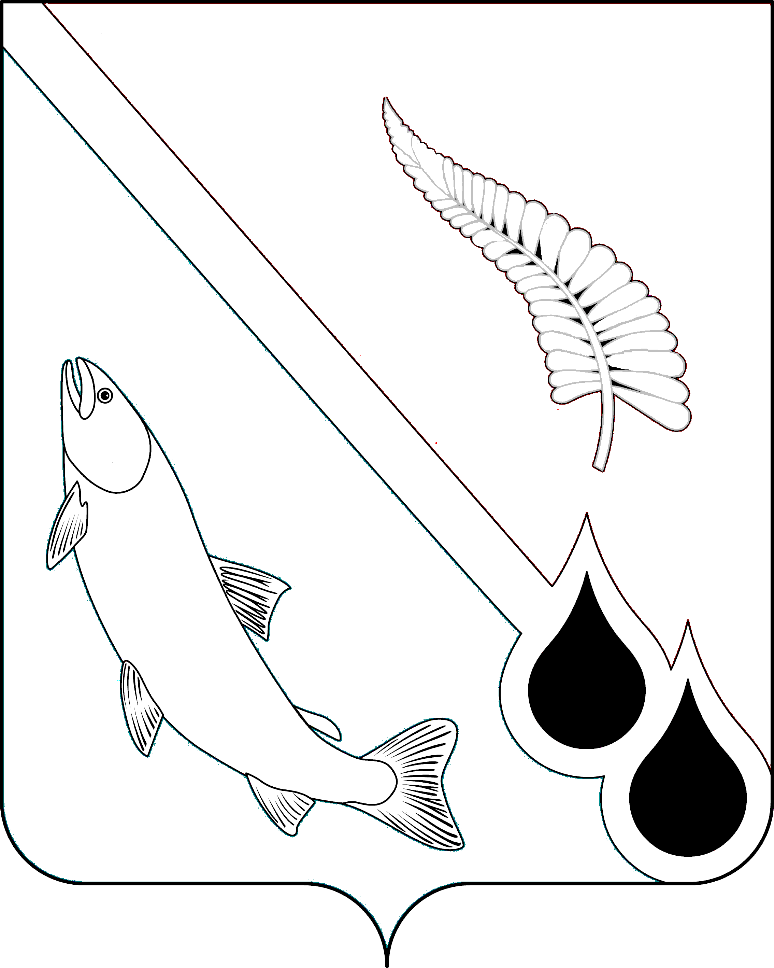
НОГЛИКСКАЯ ТЕРРИТОРИАЛЬНАЯ
ИЗБИРАТЕЛЬНАЯ КОМИССИЯ

Р Е Ш Е Н И Е

03.08.2025 | № 127/326-1

Об изготовлении и распределении избирательных бюллетеней для голосования на дополнительных выборах депутатов Собрания муниципального образования Ногликский муниципальный округ Сахалинской области восьмого созыва по трехмандатному избирательному округу № 5 14 сентября 2025 года

В соответствии со статьей 66 Закона Сахалинской области «Об избирательных комиссиях, комиссиях референдума в Сахалинской области», решениями Ногликской территориальной избирательной комиссии от 03.08.2025 года № 127/326 «О вопросах, связанных с изготовлением и доставкой избирательных бюллетеней для голосования на дополнительных выборах депутатов Собрания муниципального образования Ногликский муниципальный округ Сахалинской области восьмого созыва по трехмандатному избирательному округу № 5 14 сентября 2025 года», от 03.08.2025 № 127/325 «О форме избирательного бюллетеня и требованиях к изготовлению избирательных бюллетеней для голосования на дополнительных выборах депутатов Собрания муниципального образования Ногликский муниципальный округ Сахалинской области восьмого созыва по трехмандатному избирательному округу № 5 14 сентября 2025 года», статьей 23 Закона Сахалинской области «Об избирательных комиссиях, комиссиях референдума в Сахалинской области», Ногликская территориальная избирательная комиссия
РЕШИЛА:
- Поручить председателю Ногликской территориальной избирательной комиссии Н.В. Бирюковой обеспечить изготовление избирательных бюллетеней для голосования на дополнительных выборах депутатов Собрания муниципального образования Ногликский муниципальный округ Сахалинской области восьмого созыва по трехмандатному избирательному округу № 5, не позднее 28 августа 2025 года.
- Утвердить количество изготавливаемых избирательных бюллетеней для голосования на дополнительных выборах депутатов Собрания муниципального образования Ногликский муниципальный округ Сахалинской области восьмого созыва по трехмандатному избирательному округу № 5. (приложение № 1).
- Распределить избирательные бюллетени для голосования на выборах депутатов Собрания муниципального образования Ногликский муниципальный округ Сахалинской области восьмого созыва по трехмандатному избирательному округу № 5 для передачи участковой избирательной комиссии № 113, исходя из численности избирателей, зарегистрированных на избирательном участке, по состоянию на 1 июля
- 2025 года, в количестве – 1573 экз.
- Члену Ногликской территориальной избирательной комиссии с правом решающего голоса Е.Л. Лисиной, обеспечить автоматизированный учёт движения избирательных бюллетеней для голосования, как документов строгой отчётности, контроль за вводом в базу данных ГАС «Выборы», сведений о выдаче избирательных бюллетеней участковой избирательной комиссии.
- Настоящее решение разместить на официальном сайте администрации муниципального образования Ногликский муниципальный округ Сахалинской области в разделе Территориальная избирательная комиссия.
- Контроль за выполнением настоящего решения возложить на секретаря Ногликской территориальной избирательной комиссии Лаврову С.П.

Председатель комиссии Н.В. Бирюкова

Секретарь комиссии С.П. Лаврова

Приложение № 1
К решению Ногликской территориальной
избирательной комиссии
от 03.08.2025 № 127/326-1

Количество изготавливаемых избирательных бюллетеней для голосования на дополнительных выборах депутатов Собрания муниципального образования Ногликский муниципальный округ Сахалинской области восьмого созыва по трехмандатному избирательному округу № 5 14 сентября 2025 года

№ п.п. | № трехмандатного избирательного округа | Количество избирательных бюллетеней
1 | 5 | 1573 (одна тысяча пятьсот семьдесят три)

